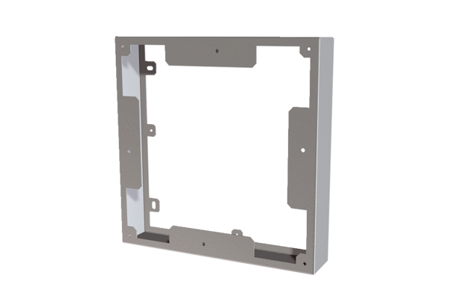Ausgleichsrahmen PPB 30 AREVerpackungseinheit: 1 StückSortiment: K
Artikelnummer: 0093.1501Hersteller: MAICO

